Podmioty gospodarki narodowej w rejestrze REGON w województwie mazowieckim. Stan na koniec 2020 r.

W końcu 2020 r. zarejestrowanych było 887329 podmiotów gospodarki narodowej, tj. o 3,8% więcej niż rok wcześniej. Ponad połowa jednostek (53,6%) miała swoją siedzibę w m.st. Warszawie. Najwięcej podmiotów (21,4%) zajmowało się handlem; naprawą pojazdów samochodowych, jednak największy wzrost w stosunku
do 2019 r. nastąpił w sekcji informacja i komunikacja
(o 8,0%).
103,8

Dynamika podmiotów gospodarki narodowej

Ogólna charakterystyka podmiotów gospodarki narodowej
Co piąty podmiot gospodarki narodowej, w krajowym rejestrze REGON, zarejestrowany został w województwie mazowieckim

W województwie mazowieckim w końcu grudnia 2020 r. w rejestrze REGON zarejestrowanych było 887329 podmiotów gospodarki narodowej, tj. 19,0% ogółu podmiotów zarejestrowanych
w kraju. W stosunku do roku poprzedniego liczba podmiotów w województwie mazowieckim wzrosła o 3,8%, a w porównaniu z 2010 r. była wyższa o 30,3%.

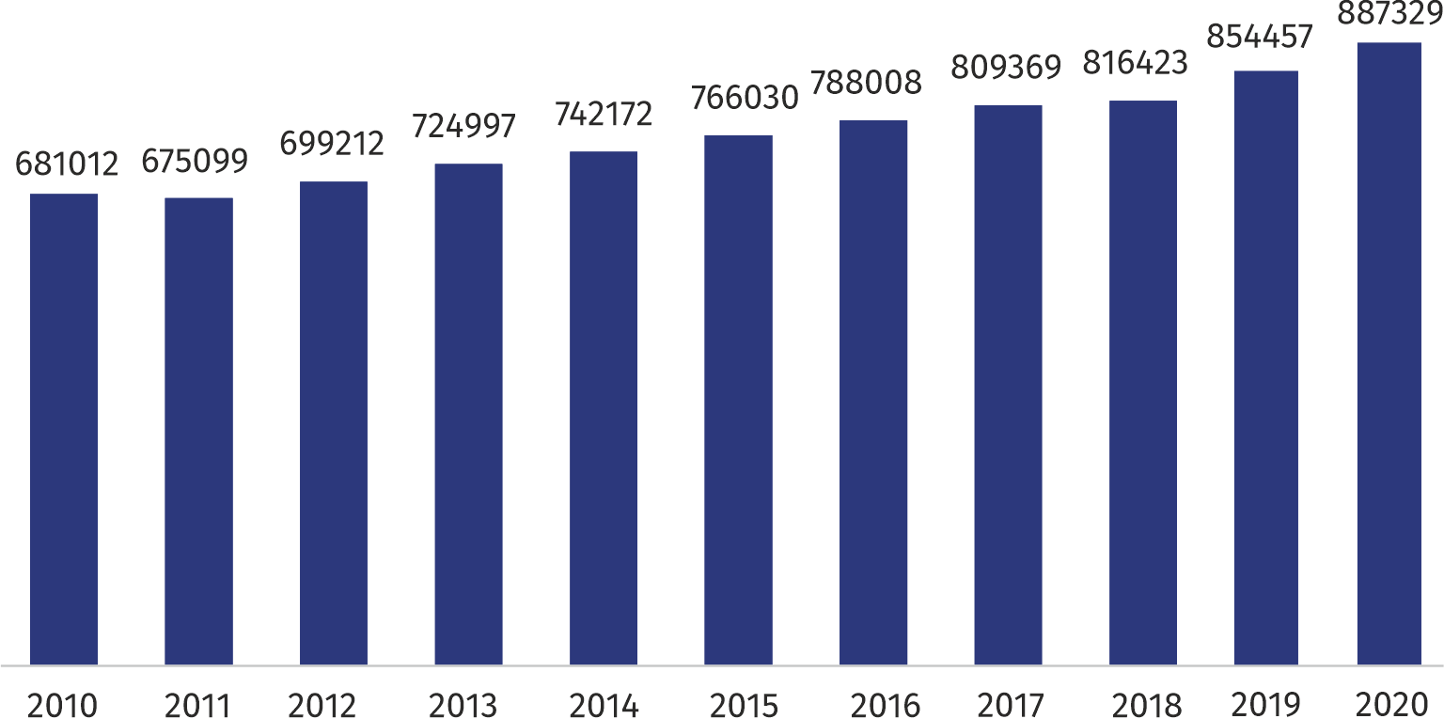
Wykres 1. Podmioty gospodarki narodowej w rejestrze REGON w latach 2010–2020

Wśród powiatów i miast na prawach powiatu (oprócz m.st. Warszawy) najwięcej podmiotów zarejestrowanych było w powiatach: piaseczyńskim (37762) – 4,3%, wołomińskim (34665) – 3,9%, pruszkowskim (31153) – 3,5%, a także w Radomiu (25069) – 2,8%. Natomiast najmniejsza liczba zarejestrowanych podmiotów występowała w powiatach: łosickim (2439), zwoleńskim (2453), lipskim (2760), żuromińskim (2856), białobrzeskim (2980) i przysuskim (3072) – po 0,3%.
Najwięcej podmiotów przybyło w powiatach szydłowieckim (o 6,2%), sierpeckim (o 4,9%), legionowskim (o 4,7%), grodziskim i płockim (po 4,6%). Spadku nie odnotowano w żadnym powiecie i mieście na prawach powiatu.

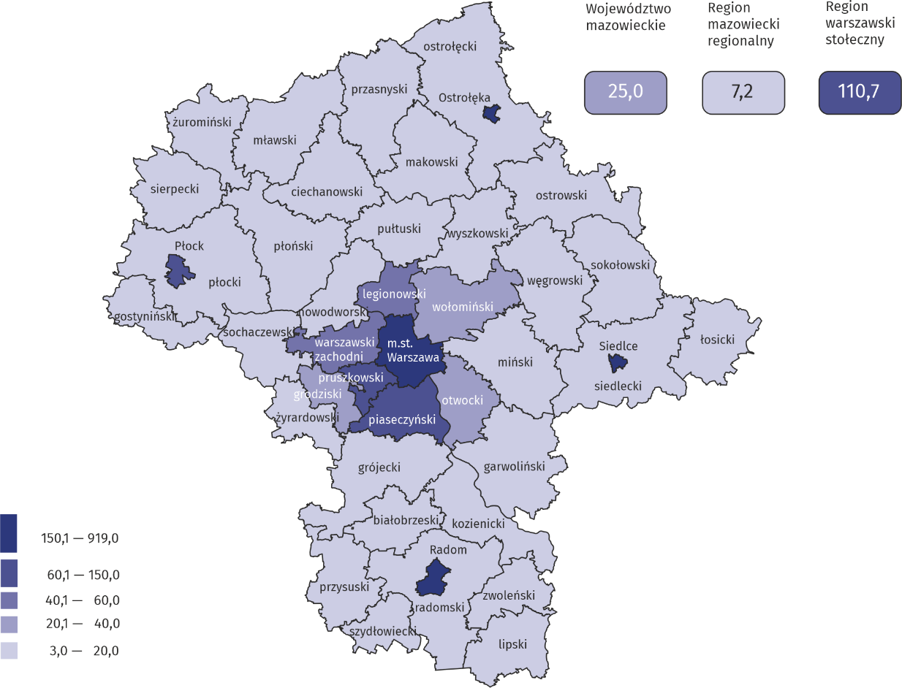
Mapa 1. Podmioty gospodarki narodowej na 1 km² według powiatów w 2020 r.
Liczba zarejestrowanych jednostek w przeliczeniu na 1 km² była 15-krotnie większa w regionie warszawskim stołecznym niż w mazowieckim regionalnym

Podmioty gospodarki narodowej według rodzaju prowadzonej działalności
Co czwarty podmiot zajmował się handlem; naprawą pojazdów samochodowych
W województwie mazowieckim w końcu grudnia 2020 r. najliczniejszą grupę podmiotów stanowiły jednostki zajmujące się: handlem; naprawą pojazdów samochodowych – 189453, działalnością profesjonalną, naukową i techniczną – 134572, budownictwem – 90034 oraz przemysłem – 66987. W porównaniu z rokiem 2019 liczba podmiotów wzrosła m.in. w sekcjach: informacja i komunikacja (o 8,0%), administrowanie i działalność wspierająca (o 7,1%), budownictwo (o 6,3%), zakwaterowanie i usługi gastronomiczne (o 5,6%), działalność związana z kulturą, rozrywką i rekreacją (o 5,3%). Spadek odnotowano tylko w sekcji rolnictwo, leśnictwo, łowiectwo i rybactwo (o 0,5%).

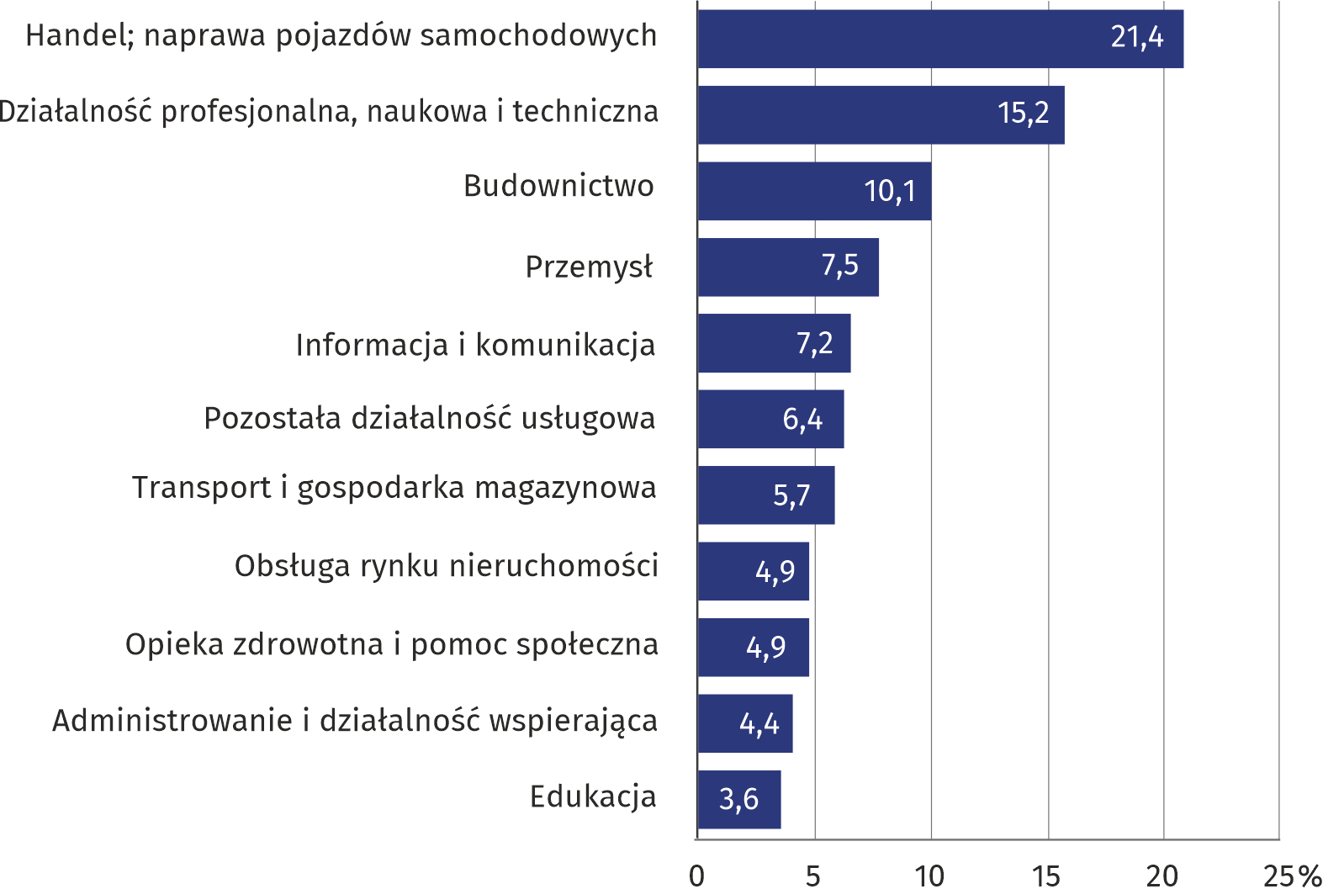
Wykres 2. Udział podmiotów gospodarki narodowej według wybranych sekcji PKD w 2020 r.
Podmioty gospodarki narodowej według form prawnych
Podmioty sektora publicznego stanowiły jedynie 1,4% wszystkich jednostek w województwie
Podobnie jak w 2019 r. zdecydowana większość, czyli 840461, tj. 94,7% ogólnej liczby podmiotów zaliczona była do sektora prywatnego. Wśród podmiotów tego sektora 68,9% stanowiły osoby fizyczne prowadzące działalność gospodarczą przede wszystkim: w handlu; naprawach pojazdów samochodowych (120830 podmiotów), działalności profesjonalnej, naukowej i technicznej (96438 podmiotów) oraz w budownictwie (66469 podmiotów).
Do rejestru REGON wpisanych było 12180 podmiotów sektora publicznego, które należały głównie do sekcji edukacja (4723 podmioty) oraz obsługa rynku nieruchomości (2636 podmiotów).

Wykres 3. Struktura podmiotów gospodarki narodowej według form prawnych w 2020 r.
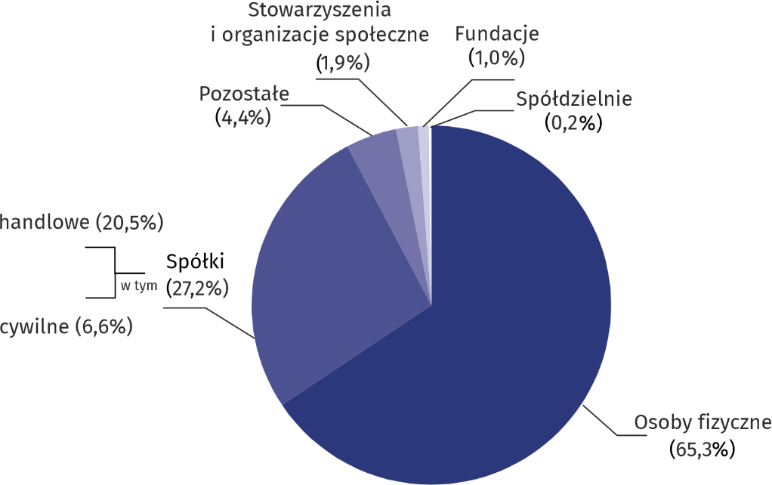

W końcu grudnia 2020 r. w rejestrze REGON zarejestrowanych było 579055 osób fizycznych prowadzących działalność gospodarczą, tj. o 3,5% więcej niż przed rokiem. W przekroju terytorialnym największy wzrost miał miejsce w powiatach: szydłowieckim (o 7,0%), sierpeckim
(o 5,3%), płockim, piaseczyńskim oraz przysuskim (po 5,0%). Spadku liczby osób fizycznych nie zanotowano w żadnym powiecie jak i w mieście na prawach powiatu.
Najwyższy udział osób fizycznych w ogólnej liczbie podmiotów był w powiatach: zwoleńskim
i radomskim (po 83,9%), zaś najniższy w m.st. Warszawie (55,2%) oraz powiecie piaseczyńskim (66,8%).
Liczba zarejestrowanych spółek handlowych (181948) stanowiła 33,0% wszystkich spółek handlowych zarejestrowanych w kraju. Na przestrzeni roku ich liczba w województwie zwiększyła się o 6,7%, a największy wzrost zanotowano w powiecie ostrołęckim (o 13,8%), zwoleńskim
(o 11,8%), legionowskim (o 11,1%) i gostynińskim (o 10,6%). Natomiast spadek liczby spółek handlowych (o 4,5%) zanotowano w powiecie kozienickim.
Zdecydowaną większość spółek handlowych stanowiły spółki handlowe kapitałowe (88,7%)
i były to głównie spółki z ograniczoną odpowiedzialnością (86,5%). Spośród spółek handlowych osobowych (11,3%) najchętniej wybieraną formą prawną były spółki komandytowe
(6,6% ogółu spółek handlowych) oraz jawne (3,6%).

Wykres 4. Spółki handlowe według rodzaju kapitału
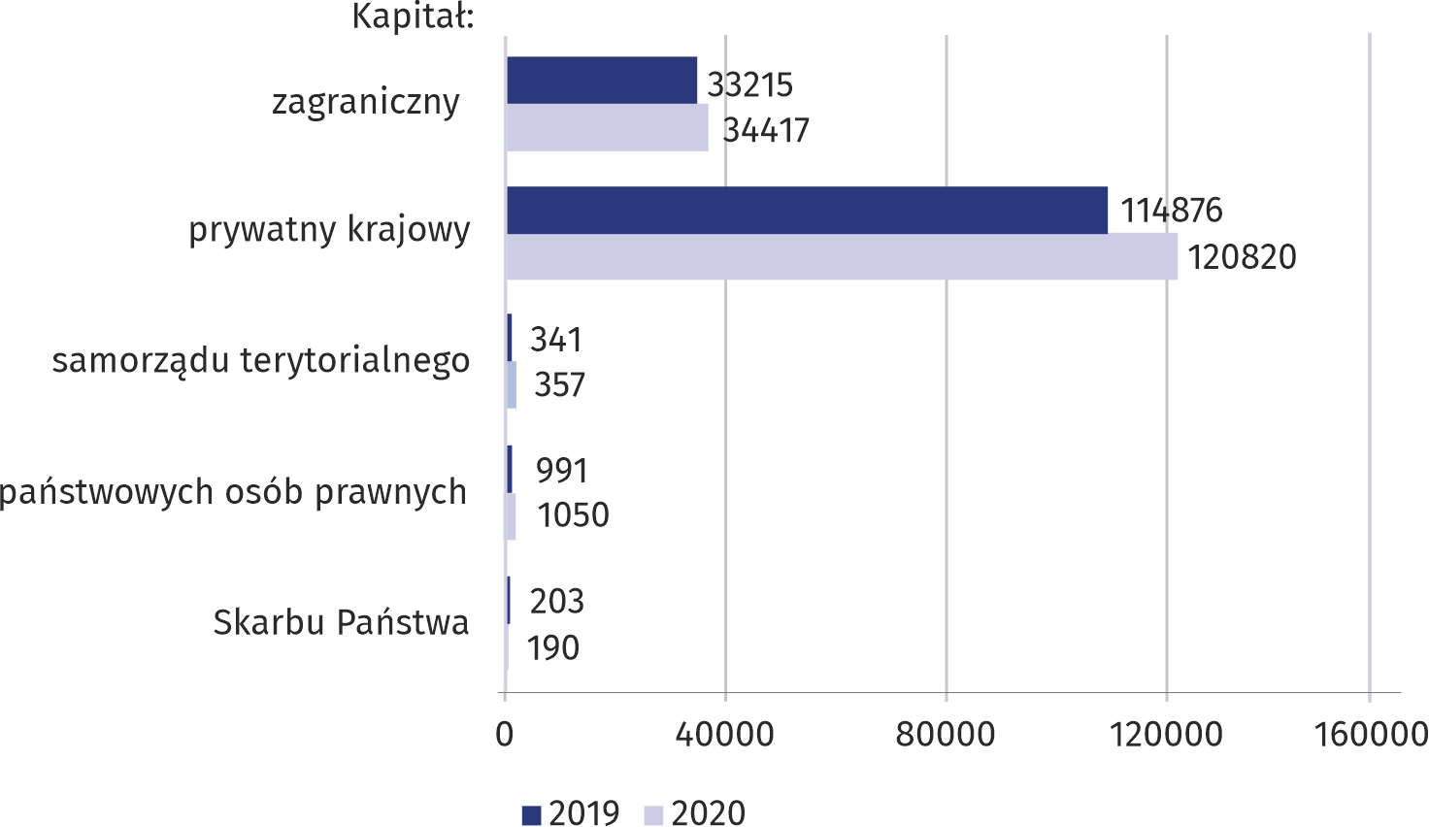

Działalność spółek handlowych koncentrowała się głównie w sekcjach: handel; naprawa pojazdów samochodowych (24,1%), działalność profesjonalna, naukowa i techniczna (16,8%), budownictwo (10,2%), przemysł (9,3%) oraz informacja i komunikacja (9,2%).
W końcu grudnia 2020 r. liczba zarejestrowanych spółek cywilnych wyniosła 58864, tj. o 0,4% więcej niż przed rokiem. Największy ich wzrost odnotowano w powiatach: węgrowskim (o 3,2%), przasnyskim (o 2,9%), wołomińskim (o 2,7%) oraz białobrzeskim, kozienickim i łosickim (po 2,6%). Natomiast największy spadek odnotowano w powiecie sierpeckim (o 1,6%). Spółki cywilne skupiały swoją działalność przede wszystkim w sekcjach: handel; naprawa pojazdów samochodowych (40,7%), przemysł (11,9%) oraz działalność profesjonalna, naukowa i techniczna (10,4%).
Według stanu w dniu 31 grudnia 2020 r. zarejestrowanych było 17035 stowarzyszeń i organizacji społecznych, co oznacza wzrost o 2,7% w stosunku do roku poprzedniego. Największy wzrost miał miejsce w powiatach: piaseczyńskim (wzrost o 7,1%), szydłowieckim (o 5,9%), ciechanowskim (o 5,7%), nowodworskim i płońskim (po 5,2%). Natomiast spadek liczby stowarzyszeń i organizacji społecznych dotyczył tylko powiatu zwoleńskiego i łosickiego (odpowiednio mniej
o 1,3% i 0,9%).
Wzrost odnotowano również w liczbie zarejestrowanych fundacji (w skali roku o 5,3%) i w końcu grudnia 2020 r. wyniosła ona 8930. Największy wzrost zanotowano w m.st. Warszawie – o 333 fundacje, w powiatach: piaseczyńskim – o 15, pruszkowskim – o 14. Spadek liczby fundacji miał miejsce w powiecie szydłowieckim – mniej o 1.
W województwie mazowieckim zarejestrowanych było 1798 spółdzielni, tj. mniej o 1,0% w porównaniu do ubiegłego roku. Największy spadek dotyczył powiatów: sokołowskiego (o 10,5%),
m. Siedlce (o 9,1%), powiatu ostrołęckiego (o 8,3%), żuromińskiego o (7,1%). Wzrost odnotowano w m. Płocku (o 9,4%) oraz w powiatach: pruszkowskim (o 4,0%) i piaseczyńskim (o 2,3%). Powyższą formę prawną obierały najczęściej jednostki zajmujące się działalnością związaną z obsługą rynku nieruchomości - stanowiły one 49,9% wszystkich spółdzielni.
W końcu grudnia 2020 r. w rejestrze REGON zarejestrowanych było 12 przedsiębiorstw państwowych, których było tyle samo, co w roku poprzednim. Spośród tych przedsiębiorstw najwięcej jednostek zajmowało się przemysłem (50,0%).

Podmioty gospodarki narodowej według liczby pracujących
96,6% wszystkich podmiotów stanowiły mikroprzedsiębiorstwa (o liczbie pracujących do 9 osób)
Na terenie województwa mazowieckiego przeważały podmioty należące do grupy mikroprzedsiębiorstw, (które przy wpisie do rejestru REGON przewidywały zatrudnienie do 9 osób), stanowiły one 96,6% ogółu zarejestrowanych jednostek.
Udział podmiotów małych (o przewidywanej liczbie pracujących 10–49 osób) wynosił
2,7%, a podmiotów średnich (przewidywana liczba pracujących 50–249 osób) i dużych (przewidywana liczba pracujących 250 osób i więcej) wynosił odpowiednio 0,5% i 0,1%.
Mikroprzedsiębiorstwa najczęściej prowadziły działalność w sekcjach: handel; naprawa pojazdów samochodowych, działalność profesjonalna, naukowa i techniczna oraz budownictwo.
W grupie podmiotów małych, oprócz handlu; naprawy pojazdów samochodowych, dominowały również jednostki zajmujące się przemysłem i edukacją. Wśród podmiotów średnich przeważały sekcje: edukacja, przemysł oraz handel; naprawa pojazdów samochodowych. W przypadku podmiotów dużych najwyższy udział dotyczył sekcji: przemysł, administracja publiczna i obrona narodowa; obowiązkowe zabezpieczenia społeczne oraz handel; naprawa pojazdów samochodowych.

Podmioty gospodarki narodowej nowo zarejestrowane i wyrejestrowane
W 2020 r. na każde 100 nowo zarejestrowane podmioty przypadało 47 zlikwidowanych, przy czym wskaźnik ten był wyższy w regionie mazowieckim regionalnym niż warszawskim stołecznym – wyniósł odpowiednio 55 i 44
Według stanu na koniec 2020 roku, do rejestru REGON wpisanych zostało 61837 nowych podmiotów gospodarki narodowej, tj. o 12,3% mniej niż w poprzednim roku. Osoby fizyczne prowadzące działalność gospodarczą stanowiły 70,8% ogółu nowych podmiotów, podczas gdy udział spółek wyniósł 25,3%. Najwięcej nowych jednostek powstało w m.st. Warszawie (32805) oraz
w powiatach: piaseczyńskim (2515), wołomińskim (2479) i pruszkowskim (1934). Natomiast najmniej jednostek przybyło w powiatach: łosickim (150), lipskim (160) i zwoleńskim (185).

Wykres 5. Podmioty gospodarki narodowej nowo zarejestrowane oraz wyrejestrowane w latach 2010–2020

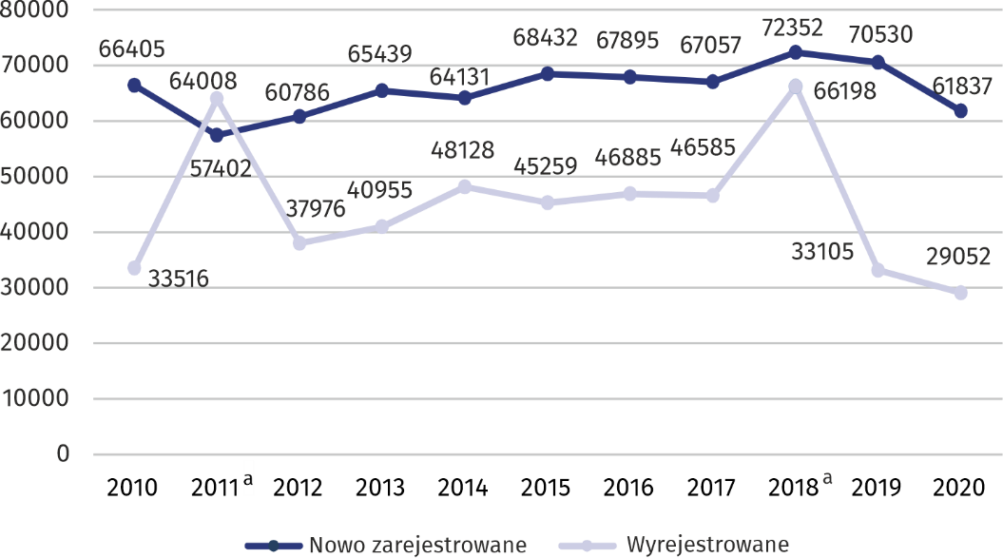

a Na wzrost liczby podmiotów wyrejestrowanych w 2011 r. i 2018 r. wpływ miała aktualizacja rejestru REGON
w oparciu o informacje o osobach zmarłych uzyskane z rejestru PESEL oraz aktualizacja w oparciu o informacje z Krajowego Rejestru Sądowego o podmiotach wykreślonych z KRS.

W ciągu roku z rejestru REGON wyrejestrowanych zostało 29052 podmioty (o 12,2% mniej niż na przestrzeni 2019 r.) i były to głównie osoby fizyczne prowadzące działalność gospodarczą (82,4%). Najwięcej jednostek wyrejestrowano w m.st. Warszawie (13488), powiecie piaseczyńskim (1312), wołomińskim (1300), Radomiu (1132), w powiecie pruszkowskim (1002). Z kolei najmniej wyrejestrowań odnotowano w powiatach: lipskim (88), białobrzeskim i łosickim – po 98.
Liczba podmiotów z zawieszoną działalnością w końcu grudnia 2020 r. wynosiła 90266, tj.
o 16,4% więcej niż przed rokiem. Zdecydowaną większość tych podmiotów (90,6%) stanowiły osoby fizyczne prowadzące działalność gospodarczą.
W 2020 r. wskaźnik, mierzony stosunkiem liczby jednostek wykreślonych z rejestru do liczby jednostek nowo zarejestrowanych w województwie, wynosił 47,0%. Najwyższa wartość tego wskaźnika była w Radomiu (69,6%), Płocku (66,7%), powiecie łosickim (65,3%). Najniższą wartość odnotowano w m.st. Warszawie (41,1%), powiecie siedleckim (41,7%), wyszkowskim (43,2%), nowodworskim (43,2%), przysuskim (44,4%).

W ujęciu miesięcznym (wg stanu w końcu miesiąca) najmniej nowych zarejestrowań było
w miesiącu kwietniu (2782) i w maju (3793), przy czym w kwietniu nastąpił najgłębszy spadek liczby tych podmiotów (mniej o 3765 nowych podmiotów w stosunku do stycznia 2020 r.), co mogło być spowodowane sytuacją pandemiczną wywołaną przez COVID-19. Na zdecydowany krok zdobyły się jednostki, które wykreśliły swoją firmę z rejestru działalności gospodarczej. Najwięcej wykreśleń z rejestru REGON nastąpiło w miesiącach: styczeń (4949), luty (3875) oraz grudzień (2867).

Wykres 6. Podmioty nowo zarejestrowane i wyrejestrowane z rejestru REGON (stan w końcu miesiąca)
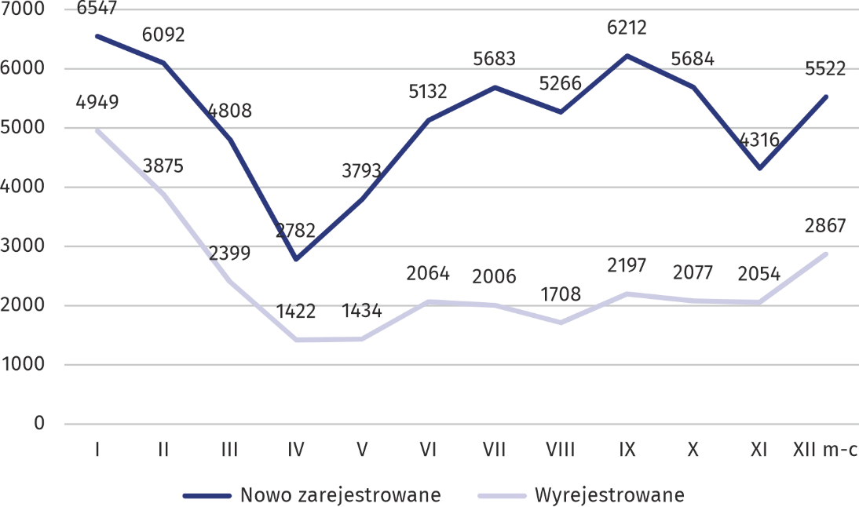

Liczba podmiotów z zawieszoną działalnością w skali roku 2020, była większa o 12694 jednostki. W ujęciu miesięcznym najwięcej zawieszonych działalności w rejestrze REGON nastąpiło w miesiącach: grudzień (90266), kwiecień (88977) oraz w listopadzie i w maju (odpowiednio 88374 i 87197), co mogło być spowodowane sytuacją pandemiczną.

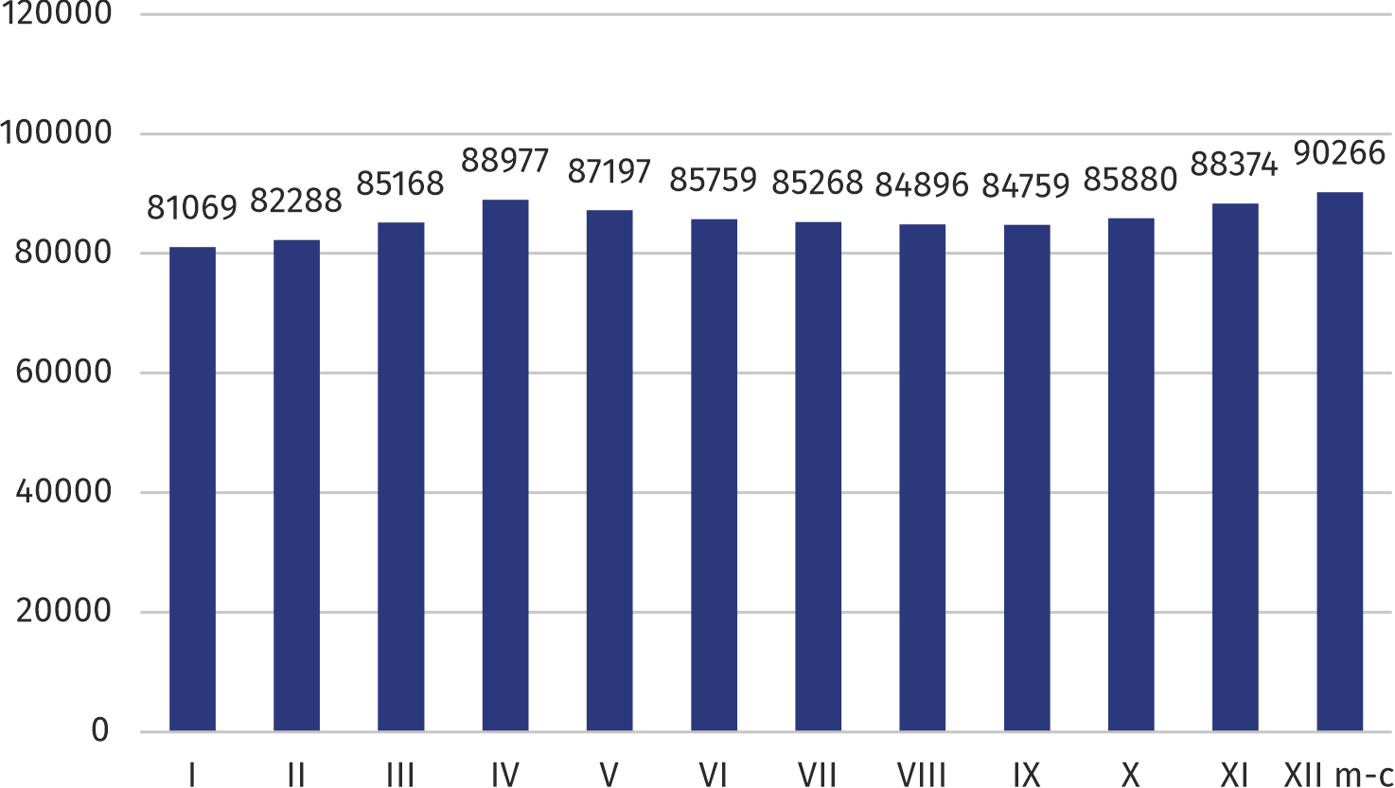
Wykres 7. Podmioty gospodarki narodowej z zawieszoną działalnością (stan w końcu miesiąca)

Podmioty gospodarki narodowej na 1000 ludności
W przeliczeniu na 1000 mieszkańców liczba zarejestrowanych podmiotów była ponad 2-krotnie wyższa
w regionie warszawskim stołecznym niż mazowieckim
regionalnym
W 2020 r. w województwie mazowieckim na 1000 ludności przypadało 163,5 podmiotów gospodarki narodowej zarejestrowanych w rejestrze REGON. Najwyższe wartości wskaźnika dotyczyły m.st. Warszawy (265,0) oraz powiatów: piaseczyńskiego (199,3), pruszkowskiego (187,2), warszawskiego zachodniego (181,2). Natomiast najniższym wskaźnikiem natężenia charakteryzowały się powiaty: zwoleński (68,1), ostrołęcki (71,3), sierpecki (73,6) i kozienicki (73,7).

Mapa 2. Podmioty gospodarki narodowej na 1000 ludności w 2020 r.
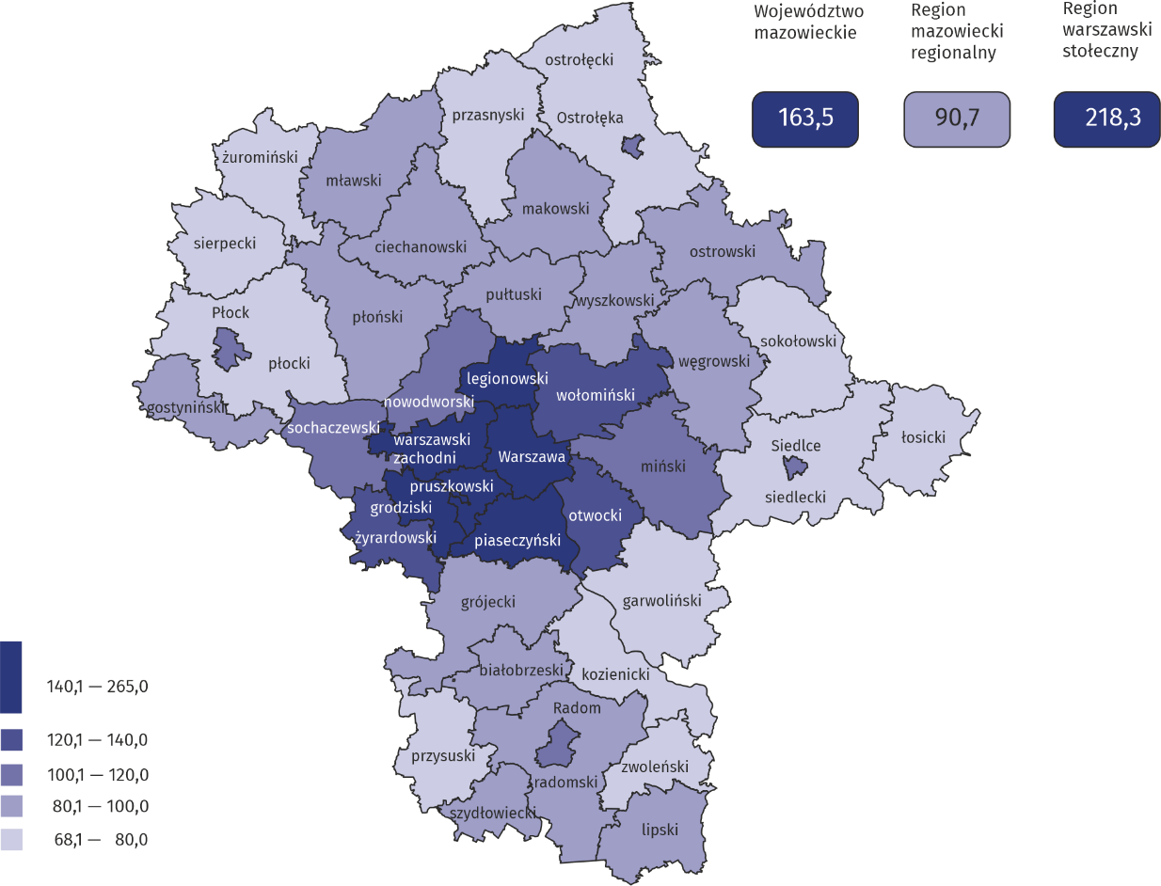

W przypadku cytowania danych Głównego Urzędu Statystycznego prosimy o zamieszczenie informacji: „Źródło danych GUS”, a w przypadku publikowania obliczeń dokonanych na danych opublikowanych przez GUS prosimy o zamieszczenie informacji: „Opracowanie własne na podstawie danych GUS”.
Opracowanie merytoryczne:  Urząd Statystyczny w Warszawie  Dyrektor Zofia Kozłowska  Tel.: 22 464 23 15 | Rozpowszechnianie:  Centrum Informacji Statystycznej  Marcin Kałuski  Tel: 22 464 20 91  e-mail: m.kaluski@stat.gov.pl
Obsługa mediów
tel.: 22 464 20 91
e-mail: m.kaluski@stat.gov.pl
 |    | warszawa.stat.gov.pl  @Warszawa_STAT
Powiązane opracowania
Zmiany strukturalne grup podmiotów gospodarki narodowej w rejestrze REGON, 2019 r.

Temat dostępny w bazach danych
Bank Danych Lokalnych (BDL) Podmioty
Liczba podmiotów w rejestrze REGON (tablice)

Ważniejsze pojęcia dostępne w słowniku
Podmiot gospodarki narodowej
Sektor prywatny
Sektor publiczny
Osoba fizyczna

Stan ludności w dniu 30 VI 2020 r.

